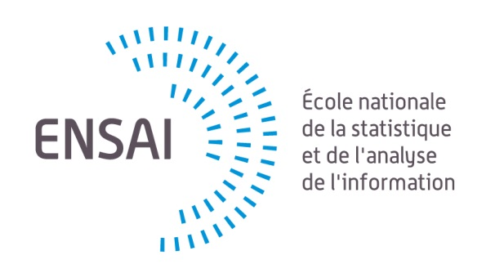 | Taxe d’apprentissage, soyons partenaires !
L’ENSAI - Ecole nationale de la statistique et de l’analyse de l’information – fait partie du GENES (Groupe des écoles nationales d’économie et de statistique). Elle est habilitée par la Commission des titres d’ingénieurs.
L’ENSAI figure sur la liste publiée par le Préfet de région qui recense l’ensemble des formations par établissement ouvrant droit à recevoir des fonds en provenance de la taxe d’apprentissage au titre de l’année 2022. L’ENSAI est ainsi habilitée à percevoir la taxe d’apprentissage au titre du solde, soit la fraction égale à 13% de la taxe.
BORDEREAU DE VERSEMENT
BORDEREAU DE VERSEMENT À RETOURNER À :  ENSAI  Relations entreprises  Campus de Ker Lann,  51 Rue Blaise Pascal  BP 37203  35172 BRUZ  ou  patrick.gandubert@ensai.fr | Votre entreprise :  Raison sociale :  Siret :  Adresse :  CP : Ville :  Contact dans l’entreprise :  □ Madame □ Monsieur  Nom et Prénom :  Téléphone :  Email :
Montant de votre versement de taxe d’apprentissage :
00,00 euros (UAI 0352480F)
Modalités de versement :
> Chèque : à l’ordre de l’agent comptable du GENES
pour le compte de l’ENSAI (code établissement : 0352480F)
> Virement : IBAN FR76 1007 1910 0000 0010 0285 820
BIC : TRPUFRP1

Le GENES, vous délivrera un reçu libératoire.

Pour tout renseignement ou correspondance :
Patrick GANDUBERT
Tél. 02 99 05 32 72 - patrick.gandubert@ensai.fr

